**UNIVERDAD MARIANO GALVEZ DE GUATEMALA**

**INGENIERIA EN SISTEMA**

**DISEÑO DE BASE DE DATOS**



**ANTEPROYECTO**

|  |  |
| --- | --- |
| **0901-12-11654** | **KEVIN DOUGLAS CAJBÓN ASTURIAS** |
| **0901-12-782** | **DIEGO ALBERTO TARACENA MORALES** |
| **0901-12-9290** | **DYLAN ISAAC CORADO URIZAR** |
| **0901-11-217** | **LUIS FERNANDO LINARES GARZARO** |

**GUATEMALA 28 DE ABRIL DEL 2015**

Contenido

INTRODUCCION 3

Objetivo General: 3

Objetivo Específico: 3

Requerimientos: 4

Especificaciones 4

Anexos 5

Implementando el proyecto en el IDE Netbeans 8.0.2 5

Interfaz del Sistema 5

Base de datos Oracle 11g 6

Entidad Relación 6

Conclusión 7

Bibliografía 8

# INTRODUCCION

El documento detalla la planificación que se tiene estipulada para la realización de la aplicación el cual servirá para la administración del Sanatorio “La Vid”, también se encontraran especificaciones de cómo será la creación y que herramientas se utilizaran para el desarrollo de este proyecto.

Al observar los objetivos generales y específicos podemos observar que se tomara en cuenta la realización de un Data Warehouse, Data Mining, Data Mart que será útil para la toma de decisiones almacenando información relevante que se obtendrá por medio del uso de la aplicación que se implementara.

# Objetivo General:

Como profesionales tenemos la visión de ayudar al Sanatorio “La Vid”, a que posea un sistema eficaz con el cual pueda satisfacer todas las necesidades así mismo facilitando la administración del sanatorio. La implementación del nuevo sistema buscará la optimización del trabajo de los empleados para que ellos puedan desempeñar su trabajo de forma correcta y sencilla.

# Objetivo Específico:

Se enfocara en el área de Control de pacientes donde se llevara a cabo los siguientes aspectos:

* Pacientes Internados
* Entradas y Salidas de Pacientes
* Consultas
* Servicios del Sanatorio
* Informe completo del Paciente

# Requerimientos:

1. Implementación de base de datos y diseño de base de datos.
2. Herramientas de Altova para la implementación de un ETL aplicando Data WareHouse, Data Mining, Data Mart.
3. Inteligencia de negocios para la toma de decisiones.

# Especificaciones

Nuestro proyecto está siendo desarrollado con el lenguaje de programación Java creando una aplicación de escritorio para que sea más fácil y cómodo el uso del programa que se creara para el manejo del sistema del hospital, se realizara en el IDE Netbeans en su versión 8.0.2. En esta aplicación combinaremos el programa con una base de datos para que se pueda acceder a información importante para la empresa a la que se le está creando la aplicación, para ello tenemos creada una base de datos creada en Oracle 11g la base de datos tendrá una conexión compatible con la aplicación para que ambas herramientas puedan trabajar en conjunto.

# Anexos

## Implementando el proyecto en el IDE Netbeans 8.0.2

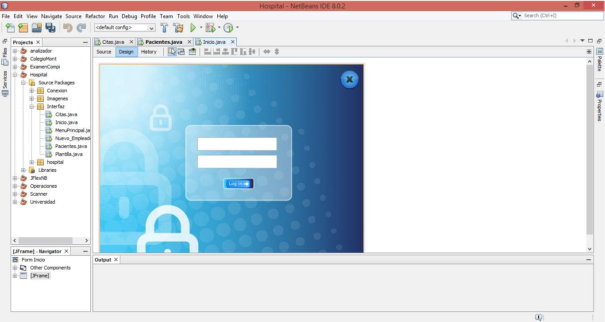

## Interfaz del Sistema

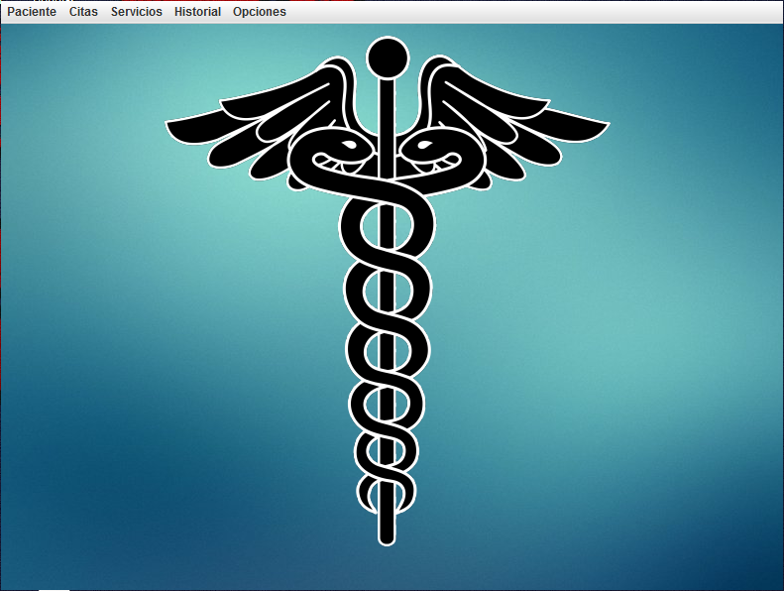

## Base de datos Oracle 11g

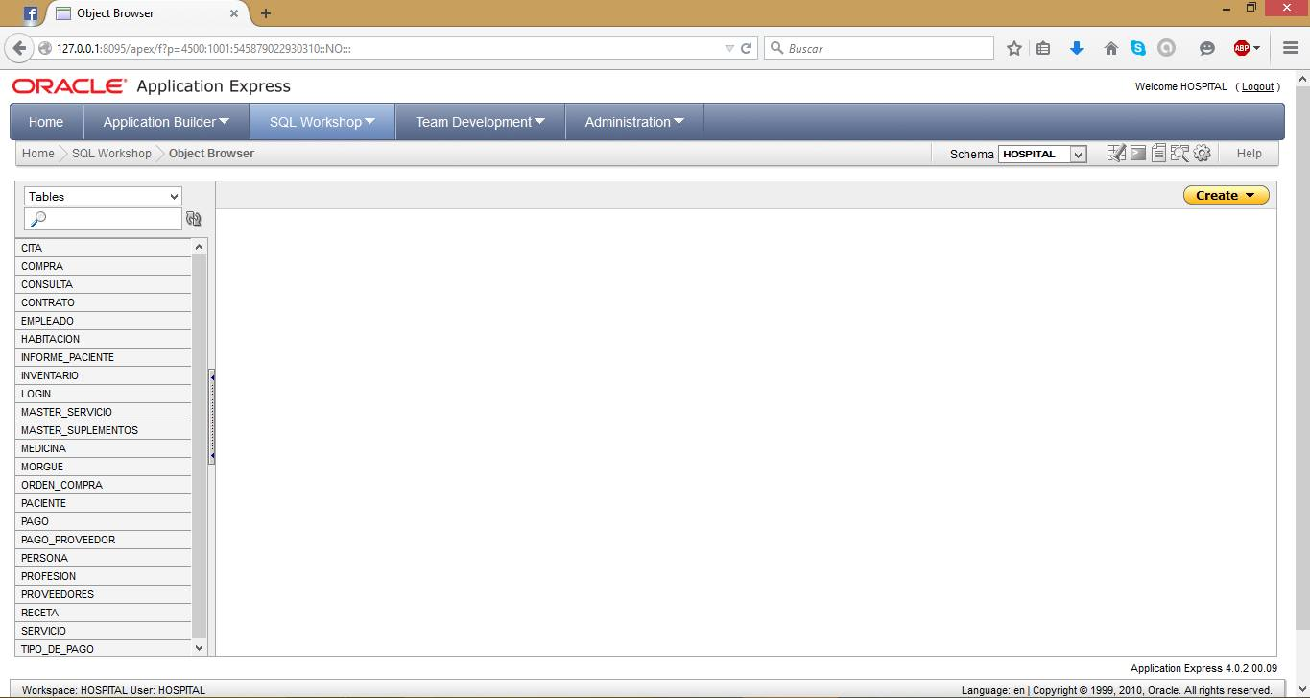

## Entidad Relación

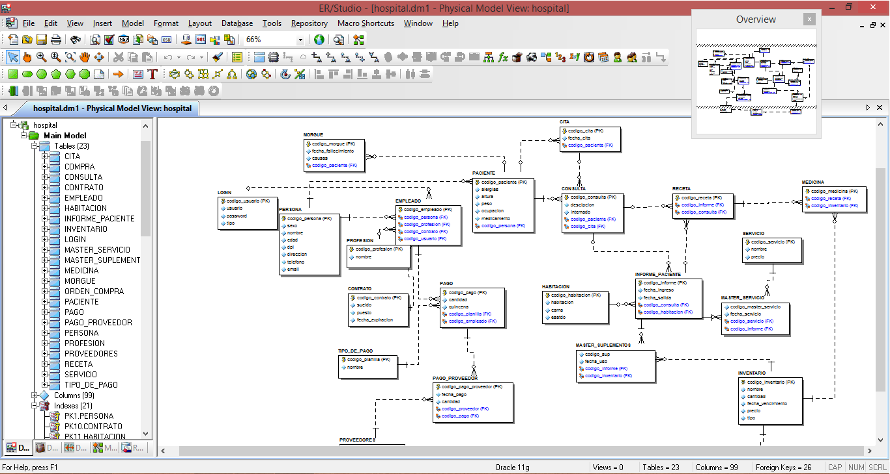

# Conclusión

Luego de analizar la infraestructura del sanatorio “La Vid” se llegó a la conclusión debe ser enfocada hacia el área de control de pacientes ya que es el área débil del sanatorio y en él se enfocaran los esfuerzos para reforzar el área y así optimizar el sistema completo para el máximo aprovechamiento de los recursos.

# Bibliografía

http://www.oracle.com/es/index.html

https://netbeans.org/

http://www.iconspedia.com/